Tarte cheesecake framboises
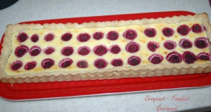 Pour 4 Croquants-Gourmands
Pâte brisée :
- 200 g de farine
- 100 g de beurre
- 50 g d'eau
- 1 pincée de sel
Garniture :
- 36 framboises (environ 120 g)
- 1 citron non traité
- 600 g de St -Morêt
- 2 œufs
- 100 g de sucre en poudre
- Fève Tonka
1 moule à tarte de 35 cm X 10,5 cm
Préchauffage du four à 190°C (chaleur tournante)
La Pâte brisée :
Vous la ferez en suivant la recette de base.
Foncer le moule à tarte, le piquer à la fourchette, et l'entreposer, couvert au réfrigérateur pendant la préparation de la garniture.
La garniture :
Mettre le fromage dans le bol du mixer.
Râper finement dessus le zeste du citron.
Ajouter les œufs, le sucre et un quart de fève Tonka râpée.
Fouetter pour obtenir un mélange bien lisse.
Verser la préparation sur le fond de tarte.
Disposer les framboises en les enfonçant légèrement.
Enfourner pour 40 minutes environ.
Laisser refroidir avant de démouler et de mettre au réfrigérateur.
Déguster bien frais.

